Содержание

ОБЩАЯ ИНФОРМАЦИЯ 2

Тема занятия 2

Цели и задачи 2

Ожидаемый результат 2

Структура занятия 3

ОПИСАНИЕ ЗАНЯТИЯ 4

# ОБЩАЯ ИНФОРМАЦИЯ

### Тема занятия

Условия ветвления. Цикл while.

### Цели и задачи

* Познакомиться с логическими выражениями
* Познакомиться с условиями ветвления
* Научиться использовать в С++
* Познакомиться с логическими выражениями
* Познакомиться с условиями ветвления
* Научиться использовать условия ветвления и циклы в С++

### Ожидаемый результат

По результатам занятия Слушатель должен знать:

* Что такое логическое выражение
* Что такое условие ветвления
* Что такое логическое выражение
* Что такое условие ветвления
* Что такое цикл

По результатам занятия Слушатель должен уметь:

* Создавать элементарные ветвления
* Применять на практике условия ветвления в алгоритмах
* Создавать переменные в С++
* Работать со стандартным вводом и выводом
* Использовать арифметические операции с переменными

### Структура занятия

|  |  |  |  |  |  |
| --- | --- | --- | --- | --- | --- |
| **Тайминг занятия** | |  |  |  | Таблица 1 |
| № | Этапы | Что делает преподаватель | Что делает Слушатель | Время | Общее время |
| 1 | Приветственное слово преподавателя |  |  | 5 мин. | 5 мин. |
| 2 | Повторение пройденного |  |  | 5 мин. | 40 мин. |
| 3 | Теоретическая часть |  |  | 30 мин. |
| 4 | Вопросы по теоретической части |  |  | 5 мин. |
|  | *Перерыв* |  |  | 15 мин. | 15 мин. |
| 5 | Практическая часть |  |  | 40 мин. | 45 мин. |
| 6 | Рефлексия и вопросы |  |  | 5 мин. |

# ОПИСАНИЕ ЗАНЯТИЯ

**Теоретическая часть**

**Преамбула**

Любая программа, написанная на языке программирования – это реализация алгоритма.

Алгори́тм — конечная совокупность точно заданных правил решения произвольного класса задач или набор инструкций, описывающих порядок действий исполнителя для решения некоторой задачи.

Другими словами, алгоритм – это последовательность команд.

Алгоритм можно реализовать на разных языках программирования, но суть алгоритма остаётся неизменной.

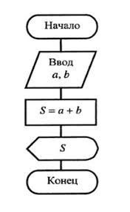

До сегодняшнего для программы, которые мы писали выполнялись построчно (строчка за строчкой), но очень часто бывает необходимо

выполнять определённые действия в зависимости от конкретных условий.

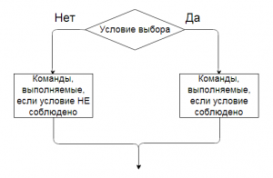

**Выполнение решения**

Выражение if используется для выполнения некоторого кода при соответствии условиям.

Условие определяет, какое выражение будет выполнено. Если условие истинно, то выражение в фигурных скобках будет выполнено.

Если условие ложно, то выражение просто игнорируется, и программа продолжает выполнение после тела оператора if.

**Оператор if**

Используйте операторы отношения для работы с условиями.

Условие, указанное в операторе if, не требует точки с запятой.

**Операторы отношения**

Дополнительные операторы отношения:

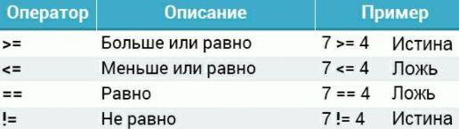

**Оператор else**

Оператор if может использоваться вместе с оператором else, который выполняется, когда условие ложно.

Синтаксис:

if (condition)

{  
 //statements  
}  
else

{  
 //statements  
}

**Вложенный оператор if else**

C++ обеспечивает опцией неограниченного использования вложенных операторов if/else.

(пример на слайде 14)

**Конструкция else if**

Помимо проверок условий if и else имеется возможность добавления «промежуточных проверок» else if.

**Логические операторы**

Помимо арифметических существует ещё и логические операторы (как и алгебра логики)

Используйте логические операторы для комбинации условных операторов и возвращения true(истина) или false(ложь).

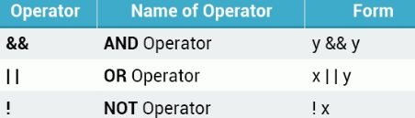

**Логические операторы**

Оператор И работает следующим образом:

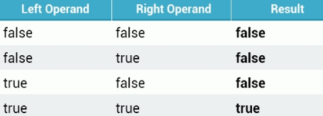

В операторе И обе операнды должны быть верны, чтобы результат выражения был также истинным.

**Логические операторы**

Выражение в операторе if будет верно, только если оба выражения верны.

В одиночном операторе if логические операторы могут быть использованы для комбинации множественных условий.

Все выражение будет считаться верным только если все условия верны.

**Оператор ИЛИ**

Оператор ИЛИ (||) возвращает true(верно), если один из операторов true(верный).

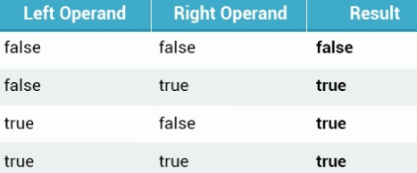

**Логические операторы**

Вы можете комбинировать вместе любое количество логических операторов ИЛИ.

Также, множество операторов ИЛИ и И может быть использовано вместе.

**Логическое НЕ**

Логический оператор НЕ (!) работает только с одним операндом, изменяя его логическое состояние. Поэтому, если состояние верно, оператор НЕ сделает его ложным, и также наоборот.

**Будьте осторожны, используя это, потому что !false означает true.**

**Циклы**

Цикл повторно выполняет набор выражений до выполнения условия.

Цикл while повторно выполняет заданное выражение, пока условие истинно.

Если условие истинно, то происходит итерация цикла.

В точке, где условие становится ложным, выполнение программы смещается в строку, последующую за циклом.

Телом цикла называется блок выражений внутри фигурных скобок.

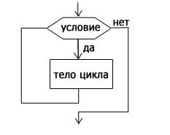

**while** (condition)

{

statements;  
}

**Цикл while**

В приведенном ниже примере объявлена переменная равная 1 (int num = 1).

Цикл while проверяет условие (num < 6), и выполняет выражения в теле цикла, которые увеличивают значение num на единицу при каждом запуске цикла.

После 5-ой итерации num становится равным 6, и условие становится ложным, и цикл останавливается.

(пример на слайде 13)

**При отсутствии выражения завершающего цикл, т.е. устанавливающего условие ложным, цикл будет выполняться бесконечно!**

**Практическая часть**

**Задание 1**

«Угадай число»

Напишите программу, которая будет запрашивать положительное целое число (тип данных – int). Затем ваша программа должна вывести на экран:

* Если пользователь угадал число, то вы должны отправить поздравительное предложение в стандартный вывод
* В противном случае – подсказать пользователю «hot» (близко ли он подобрался к загаданному вами числу) или “cold” (либо далеко от него)

Например, загаданное число 50, если пользователь вводит 70.

Программа выдаст «hot», если пользователь введёт 20 -> “cold”

**Задание 2**

Ввести с клавиатуры (стандартный входной поток) номер дня недели, в зависимости от номера вывести название «понедельник», «вторник», «среда», «четверг», «пятница», «суббота», «воскресенье». Если номер больше 7 или меньше 1 – вывести «такого дня недели не сущестует».

**Задание 3**

Напишите программу, которая выводит на экран чётный числа (начиная с 0) до 10 (включительно).

*

Начиная с 2

**Задание 4**

Сделайте бесконечный цикл и запустите *.exe

**Задание 5**

Напишите программу, которая выводит на экран нечётный числа (начиная с 11) до 1 (включительно).